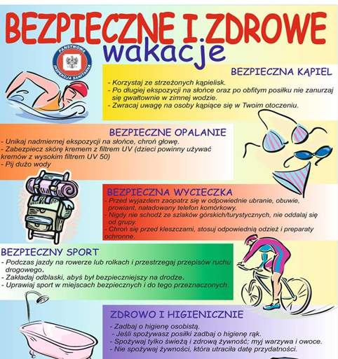
Zasady dla rodziców ( film)
https://slideplayer.pl/slide/823976/
Zasady dla dzieci (film)
https://slideplayer.pl/slide/413331/

